涡街流量计价格，涡街流量计价格，涡街流量计厂家---金湖华普自动化仪表有限公司 高经理 热线：0517-86984123 手机:13952392199
涡街流量计
一、涡街流量计原理
在流体中设置三角柱型旋涡发生体，则从旋涡发生体两侧交替地产生两列有规则的旋涡，这种旋涡称为卡门涡街，如图(一)所示。
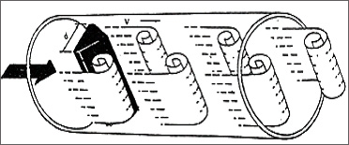
图(一)旋涡列在旋涡发生体下游非对称地排列。设旋涡的发生频率为f，被测介质来流的平均速度为V，旋涡发生体迎流面宽度为d，表体通径为D，根据卡曼涡街原理，有如下关系式:
f=St.V/〔（1-1.25d/D）d〕
式中：f－发生体一侧产生的卡门旋涡频率
St－斯特罗哈尔数
V－流体的平均流速
d－柱体流面宽度
D-管道内径
在漩涡发生体中装入电容检测探头或压电检测探头及相应匹配电路，即可构成电容检测式涡街流量/传感器或压电检测式涡街流量传感器。
图（二）
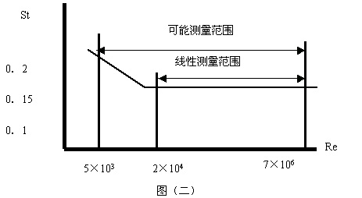
在曲线表中St＝0.17的平直部分，漩涡的释放频率与流速成正比,即为涡街流量传感器测量范围度。只要检测出频率f就可以求得管内流体的流速，由流速V求出体积流量。
Q＝3600f/K或M=ρ3600 f/K
式中：K＝仪表常数（1/m³）。
M=质量流量
Q＝体积流量（m³/h）
ρ=介质密度（kg/m³）
F=频率Hz
二、涡街流量计技术参数

公称通径(mm) | 25，40，50，65，80，100，125，150，200，250，300，(300～1000插入式)
公称压力(MPa) | DN25-DN200 4.0(>4.0协议供货)，DN250-DN300 1.6(>1.6协议供货)
介质温度(℃) | 压电式：-40～260，-40～320；电容式： -40～300, -40～400，-40～450（协议订货）
本体材料 | 1Cr18Ni9Ti，(其它材料协议供货)
允许振动加速度 | 压电式:0.2g 电容式:1.0～2.0g
精确度 | ±1%R，±1.5%R，±1FS；插入式：±2.5%R，±2.5%FS
范围度 | 1：6～1：30
供电电压 | 传感器：+12V DC，+24V DC；变送器：+24V DC；电池供电型：3.6V电池
输出信号 | 方波脉冲(不包括电池供电型)：高电平≥5V，低电平≤1V；电流：4～20mA
压力损失系数 | 符合JB/T9249标准 Cd≤2.4
防爆标志 | 本安型：ExdⅡia CT2-CT5隔爆型：ExdⅡCT2-CT5
防护等级 | 普通型IP65 潜水型 IP68
环境条件 | 温度-20℃～55℃，相对湿度5%～90%，大气压力86～106kPa
适用介质 | 气体、液体、蒸汽
传输距离 | 传感器：最长可达4km，两线制变送器(4～20mA)：负载电阻≤750Ω

三、涡街流量计分类
.压电式管道型涡街流量计
.压电式插入型涡街流量计
.电容式管道型涡街流量计
.电容式插入型涡街流量计

涡街流量计价格，涡街流量计价格，涡街流量计厂家---金湖华普自动化仪表有限公司 高经理 热线：0517-86984123 手机:13952392199
四、涡街流量计应用
涡街流量仪表广泛适用于石油、化工、冶金、热力、纺织、造纸等行业对过热蒸汽、饱和蒸汽、压缩空气和一般气体(氧气、氮气、氢气、天然气、煤气等) 、水和液体（如：水、汽油、酒精、苯类等）的计量和控制.
五、涡街流量计选型
型 谱 |  |  |  |  |  |  | 说 明
HPLUG |  |  |  |  |  |  | 涡街流量仪表
检测 | B |  |  |  |  |  | 压电式传感器
方式 | E |  |  |  |  |  | 电容式传感器
连接方式 |  | 1 | 仅对满管型 |  |  |  | 法兰连接型
 |  | 2 | 仅对满管型 |  |  |  | 法兰卡装型
 |  | 3 | 仅对插入型 |  |  |  | 简易插入型
 |  | 4 | 仅对插入型 |  |  |  | 球阀插入型
测量介质 |  |  | 2 |  |  |  | 液体
 |  |  | 3 |  |  |  | 气体
 |  |  | 4 |  |  |  | 蒸汽
公称通径 |  |  |  | 2 |  |  | DN25
 |  |  |  | … |  |  | … 单位：mm
 |  |  |  | 30 |  |  | DN300
使用环境 |  |  |  |  | P |  | 普通型
 |  |  |  |  | B |  | 防爆型
输出信号 |  |  |  |  |  | 1 | 脉冲输出
 |  |  |  |  |  | 2 | 4～20mA电流输出，液晶显示
 |  |  |  |  |  | 3 | RS-485通讯
 |  |  |  |  |  | 4 | 电池供电，不带温度、压力补偿
 |  |  |  |  |  | 5 | 温压补偿一体，4～20mA电流输出型
 |  |  |  |  |  | 6 | 温压补偿一体，电池供电型
金湖华普自动化仪表有限公司是国内重点测控工程成套单位,主营气体流量计、液体流量计、电磁流量计、变送器、调节阀等相关系列产品,公司拥有一批长期从事自动化控制研究的设计、研制、安装调试的专业高科技人才，为各行各业提供了满意的成套系统。
技术支持:0517-86996970手机:13952392199
地址: 江苏省金湖县工业园区工业路16号

